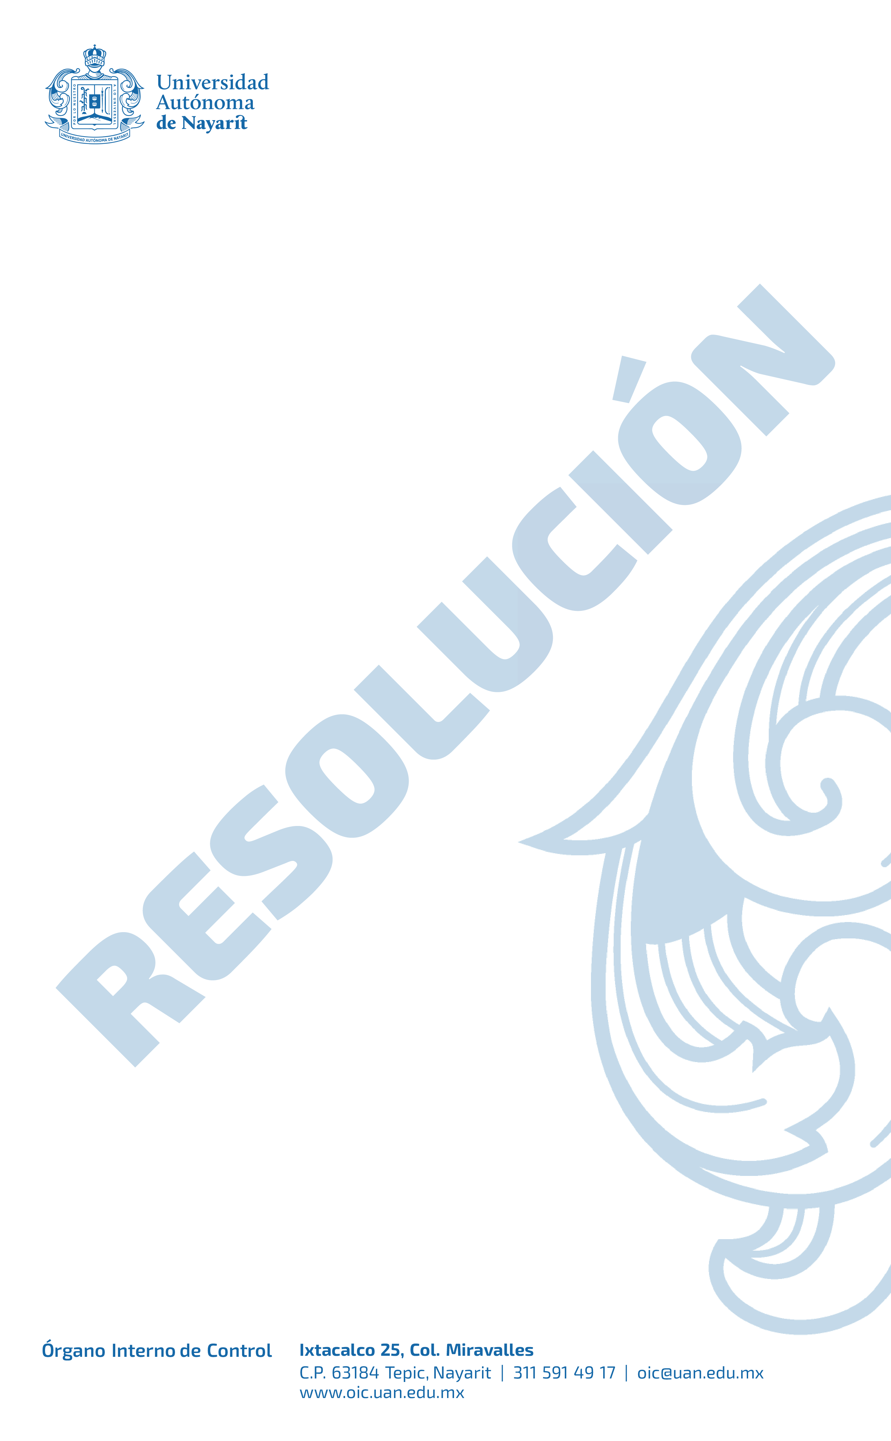

AVISO DE CAMBIO DE DEPENDENCIA O ENTIDAD EN EL MISMO ORDEN DE GOBIERNO
AVISO DE CAMBIO DE NIVEL JERÁRQUICO

FECHA:Haga clic aquí o pulse para escribir una fecha.
RFC DEL DECLARANTE: Haga clic o pulse aquí para escribir texto.

ÓRGANO INTERNO DE CONTROL
DE LA UNIVERSIDAD AUTÓNOMA DE NAYARIT
PRESENTE

Por medio del presente me dirijo a usted para informar que con fundamento en los artículos 33 párrafo segundo de la Ley General de Responsabilidades Administrativas y clausulas tercera, cuarta y séptima del Acuerdo por el que se modifican los anexos Primero y Segundo del Acuerdo por el que, el Comité Coordinador del Sistema Nacional Anticorrupción emite el formato de declaraciones de Situación Patrimonial y de Intereses; y expide las normas e instructivo para su llenado y presentación ; que con fecha Haga clic o pulse aquí para escribir texto., dejo de prestar mis servicios como ¹ Haga clic o pulse aquí para escribir texto., dependiente de la Haga clic o pulse aquí para escribir texto., con motivo de mi incorporación a la Haga clic o pulse aquí para escribir texto., con domicilio en Haga clic o pulse aquí para escribir texto.; lo anterior, para desempeñar el cargo de Haga clic o pulse aquí para escribir texto. a partir del Haga clic aquí o pulse para escribir una fecha.
ATENTAMENTE

Haga clic o pulse aquí para escribir texto.

Adjuntar al presente copias fotostáticas del nombramiento del nuevo encargo y del INE
¹ Especificar el encargo que tenía antes de asumir el nuevo, aún cuando continúe realizando ambos encargos.

